" Интернет-ресурсы как инструмент формирования познавательного интереса к иностранному языку"

В последнее время в обществе произошли значительные перемены, которые связаны с активным внедрением информационных технологий в образовательный процесс, поэтому одна из самых актуальных проблем на сегодняшний день в образовании – это проблема привития интереса к учебному предмету.
Ни для кого не секрет, что применение компьютерных технологий на уроках вызывает огромный интерес у школьников. Каждый учитель хочет сделать свой урок необыкновенным и тщательно подбирает учебный материал, который соответствует возрастным особенностям учащихся. Использование инновационных технологий, а именно Интернет-ресурсов позволяет сделать обучение насыщенным, интересным, доступным и содержательным. Как же помочь школьнику развивать умения самостоятельно приобретать новые знания? Открывая всемирную сеть Интернет, мы видим огромное количество разнообразных сайтов, при помощи которых можно найти как учебно-методическую, так и научную информацию.
Н.М. Коптюг предлагает следующие формы работы с Интернет-ресурсами:
- Использование ресурсов Интернет при прохождении новой темы;
- Самостоятельная работа учащихся с Интернет-ресурсами для подготовки докладов, сообщений;
- Участие в международных проектах;
- Создание собственных сайтов;
- Общение учителя с коллегами, обмен опытом [5].
Также важно отметить и для педагогов ряд направлений, которые можно совершенствовать, используя «всемирную паутину». Это:
- Профессиональная подготовка и переподготовка.
- Повышение квалификации.
- Подготовка по отдельным предметам.
- Углубленное изучение тем, разделов дисциплин учебного плана.
- Дополнительное образование по интересам [1].
Рассмотрим несколько Интернет-сайтов, которые, на мой взгляд, являются отличными помощниками в изучении иностранных языков.
Wordwall.net
Данный сайт - многофункциональный инструмент, позволяющий создавать как интерактивные, так и печатные материалы для учащихся. Интерактивные упражнения можно применять на любом устройстве: на компьютере, планшете, интерактивной доске.
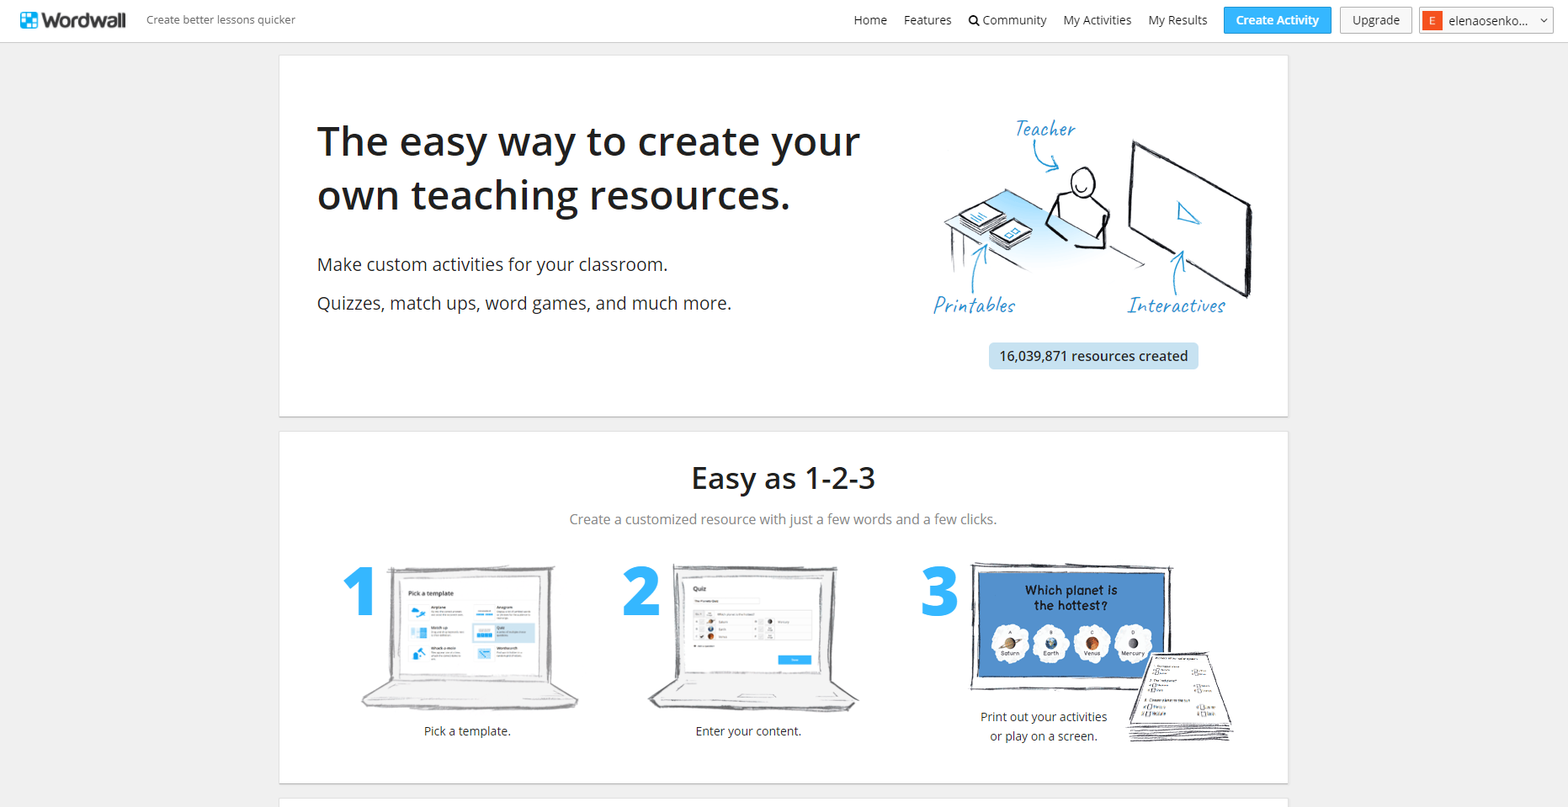
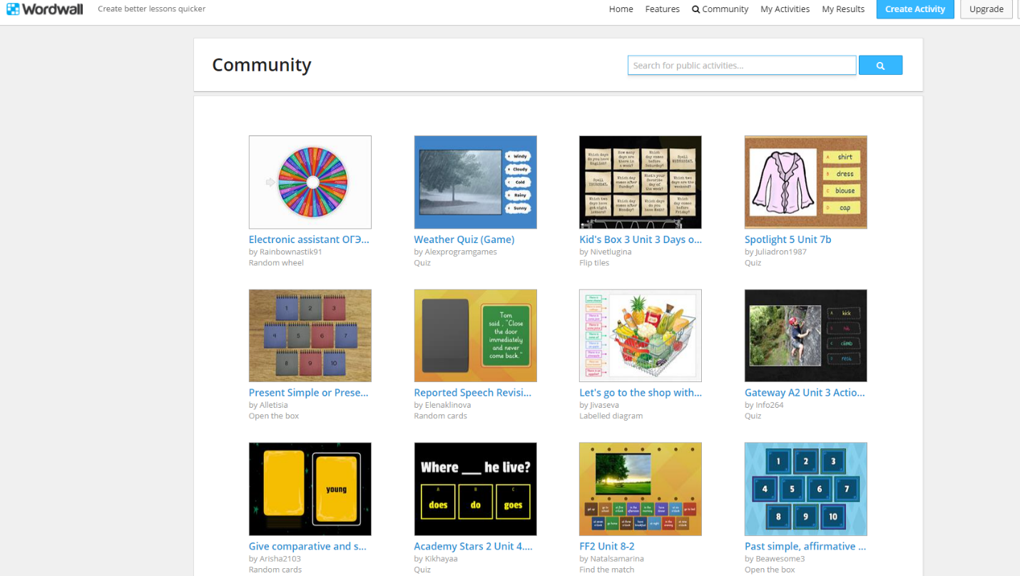

LearningApps.org
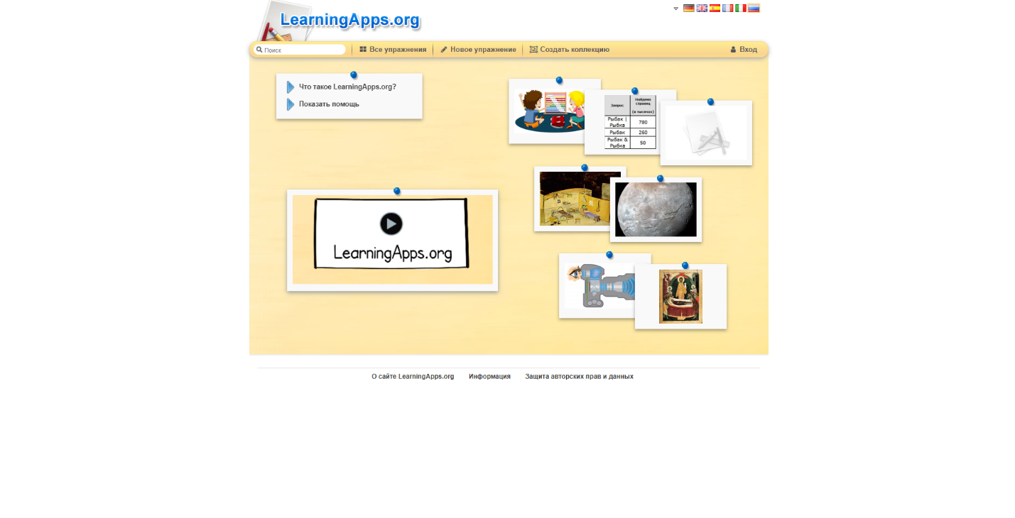
Онлайн-сервис, который также позволяет создавать интерактивные упражнения для проверки знаний, а именно различные кроссворды, ребусы, викторины, пазлы. Одно из достоинств этого сайта – это то, что в задания можно включить не только текст, но и аудио- и видеофайлы.
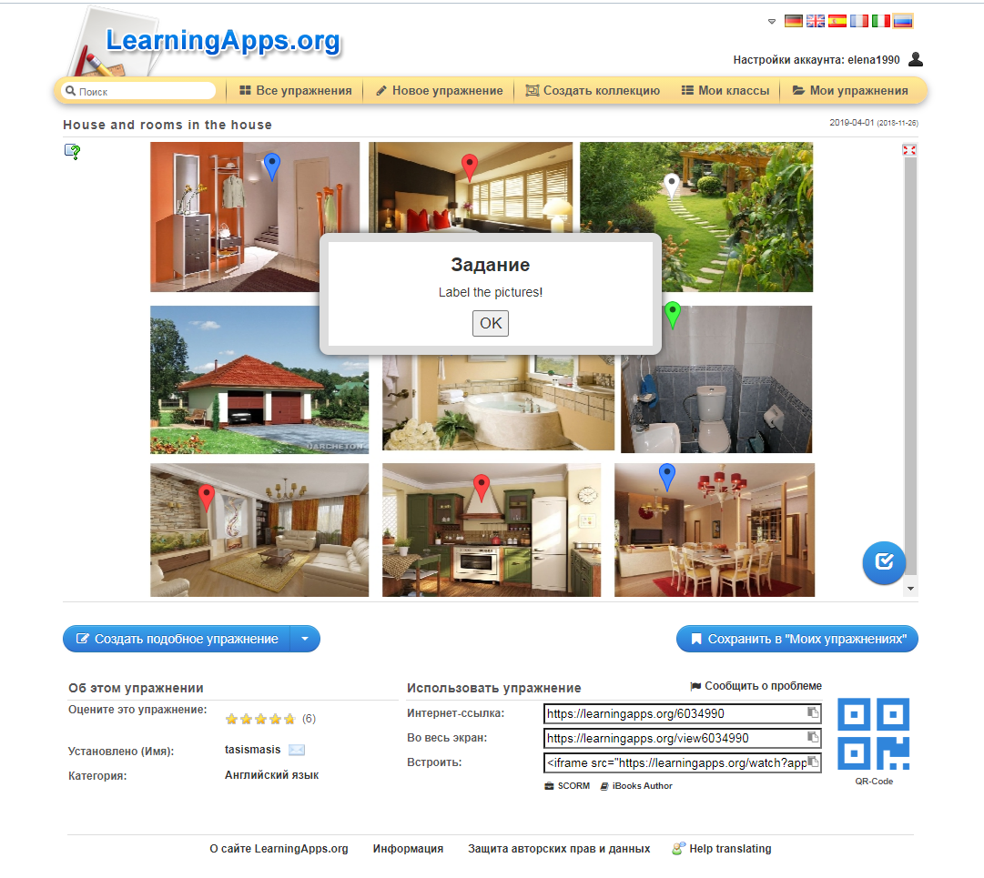

LanguageGuide.org
Это "говорящий" словарь, где можно найти любое слово и прослушать его. Все слова сгруппированы по отдельным темам.

Kahoot.it
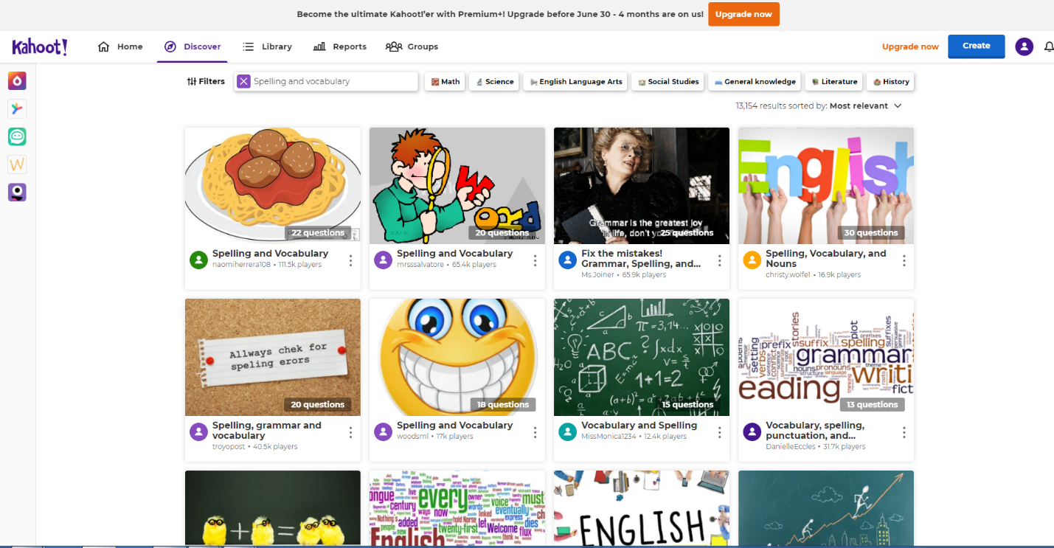
Эта платформа удобна тем, что педагог может провести диагностику знаний учащихся на уроке в увлекательной форме. Для участия в тестировании ученику необходимо ввести специальный код, который предоставляет учитель со своего компьютера. Учитель может ввести баллы за ответы на поставленные вопросы. Таким образом, использование данной платформы, позволяет педагогу провести диагностику всего класса и сэкономить много времени.

Esolcourses.com
Бесплатная платформа, где можно найти разнообразные интерактивные уроки для самостоятельного изучения английского языка. Здесь есть задания на все виды речевой деятельности, а для младших школьников найдутся полезные игры для отработки лексики и грамматики.
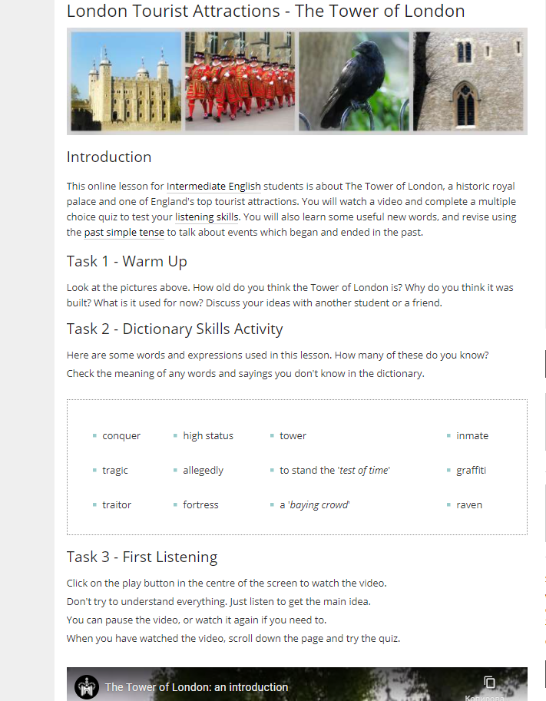

Применение новых информационных технологий в учебно-воспитательном процессе позволяет преподавателю реализовать свои творческие педагогические идеи, обменяться опытом с коллегами и получить оперативный отклик [3].
Таким образом, использование Интернет ресурсов на уроках английского языка повышает мотивацию учащихся, позволяет плодотворно применять полученные знания, способствует формированию таких социальных и психологических качеств личности, как уверенность в себе, умение трудиться индивидуально и в коллективе [4].

Список использованной литературы

- Андреев А.А. Введение в Интернет-образование. Учебное пособие – М.: Логос, 2003. – 76 с.
- Грин Н.В. Интернет как средство обучения / Н.В. Грин // Успехи современного естествознания. – 2013. - №5. С.59 – 61.
- Еринчинова Е.Б. Использование сети Интернет при обучении иностранному языку / Е.Б. Еринчинова // Инновационные педагогические технологии: материалы Междунар. нау. конф. – Казань: Бук, 2014. – iv, 88 с.
- Иванова Н.В. Эффективное использование новых информационных технологий в преподавании английского языка в средней школе / Н.В. Иванова. – Красноярск: БУКВА, 2004. – 112 с.
- Коптюг Н.М. Интернет-проекты как часть школьной программы / Н.М. Коптюг // Иностранный язык в школе. – 2008. - №2. С.29.

